L’histoire de la technocritique, comme partie intégrante de l’histoire des techniques
(session proposée, ICOHTEC Saint-Etienne, 17-21 juillet 2018)

Session proposée : L'histoire de la technocritique est un domaine d'études fertile. Depuis le début du XXe siècle (et surtout après la Grande Guerre), on trouve la trace des mêmes idées technocritiques récurrentes, contre la technique (mais aussi contre la science) ou contre la modernité technique : dans les années 1930, 1960 et 1970, mais aussi à notre époque (par exemple, certains arguments contemporains contre Internet – comme le « solutionnisme » – existent déjà propos de la technique en général, chez J. Ellul ou d'autres dans les années 1980, ainsi que dans les années 1930). L'histoire des idées est à cet égard un bon point d’appui pour l'histoire de la technocritique ; l'histoire de la littérature et l'histoire de la philosophie au XXe siècle sont aussi des champs utiles pour mieux comprendre le type d’arguments opposés au développement de la technique. Ce travail interdisciplinaire a besoin d'être renforcé. La façon dont les auteurs technocritiques (qui peuvent aussi être romanciers ou essayistes) sont orientés sur l’échiquier politique (gauche, droite, ou aucun de ces deux camps) est également à étudier, avec parfois des arguments technocritiques communs dans des camps politiques opposés. Un autre élément d’étude est la manière dont la technocritique et l'exaltation des techniques (ce que l'on peut appeler le « technoprophétisme ») se répondent, à chaque période historique. Enfin, il serait intéressant dans le cadre de l'ICOHTEC d'étudier la technocritique dans une perspective européenne (par exemple, quels sont, au cours des âges, les réseaux d'auteurs technocritiques, leurs relations ?): ceci n'a pas encore été fait ni développé.

Exemple de communication possible (Alexandre Moatti) : Étudiant depuis plusieurs années l’histoire de la technocritique, je dresserai une liste d'arguments dont on peut trouver la trace contre la technique depuis les années 1930 jusqu’à à nos jours, dans le monde francophone – de C.F. Ramuz (années 1930) à J. Ellul (années 1970-1980) et de nos jours. Une attention particulière sera portée sur les années 1960 en France : le discours technocritique ainsi que le discours technoprophétique (exaltation de la modernité technique par les visionnaires de la modernité) seront comparés aux discours contemporains des années 2010. Je conclurai en insistant sur la nécessité d'un travail interdisciplinaire (par exemple avec l'histoire de la littérature), ainsi que sur la nécessité d'une perspective européenne pour mieux analyser la technocritique de 1920 à aujourd'hui.
History of technocritics, as an entire part of history of technology

Possible session: History of technocritics is a rich field of study. Since the beginning of the 20th century (and especially after WW1), we can find revolving technocritical ideas, against technics (but also against science), or against technical modernity: in the 1930s, in the 1960s and 70s, but also in our contemporary period (for example some contemporary arguments against internet – like ‘solutionism’ – can be found about technics in general, by J. Ellul or others in the 80s, as well as in the 30s). In this case, history of ideas is a good support for history of technocritics, and of technics in general. History of literature and history of philosophy in the 20th century are also good fields to understand better how technics generates oppositions: it is an interdisciplinary work that needs to be enhanced. The way these technocritical authors (that can also be novelists or essayists) are oriented on the political field (left, right, or neither of these fields) has also to be studied, with sometimes common arguments against technics in opposite political fields. Another element in the study of technocritics is the way technocritics and exaltation of technics (what can be called ‘technoprophetism’) dialog between each other, in each historical period. Lastly, it would be interesting in the frame of ICOHTEC to study technocritics in an European perspective (f.ex. what are during the ages the networks of technocritical authors, their relations?): this has not really been done nor developed yet.

Example for a possible communication (Alexandre Moatti): Studying history of technocritics since several years, I will draw a list of revolving arguments that can be found against technics from the 1930s to nowadays, in the francophone world – from C.F. Ramuz (1930s) to J. Ellul (1970s-1980s) and nowadays. A particular attention will be drawn on the 1960s in France: technocritical discourse as well as technoprophetical discourses (exaltation of the technical modernity by ‘les visionnaires de la modernité’) will be compared to contemporary discourses in the 2010s. I will conclude insisting on the necessity of an interdisciplinary work (f.e. with history of literature), as well as the necessity of an European perspective to better understand technocritics from 1920 to now.

Proposant
Alexandre Moatti is associate researcher at University Paris-Diderot (UMR 7219 sphere). He studies since 2005 critical discourses against science and scientific theories, and now against technical modernity (cf. workshop Paris-Diderot). He also teaches (University Paris-Orsay) history of technocritics (since WWII). He is editor in chief of BibNum (digital library for history of sciences) and cultureGnum (humanities academic webTV) (both FMSH Paris).
Selection of books and articles:
- Alterscience. Postures, dogmes, idéologies, Paris, Odile Jacob, 2013.
- « Pour une critique raisonnée de la technique et d’internet », Commentaire, n°154, été 2016, pp. 398-400 (HAL-SHS).
- « Vocabulaire et controverses autour de la cybernétique et du transhumain, années 1960-1970 », L’Homme et la Société (dir. Florent Le Bot, Olivier Dard, Claude Didry, Camille Dupuy, Cédric Perrin), 2017/3, n°205 (CAIRN) (available on demand)
- « La critique de la modernité technique chez C. F. Ramuz », reviewed and t.b.p., Revue d’histoire littéraire de la France, mai 2018.

Droits d’inscription au congrès
Ces droits sont fixés par l’ICOHTEC chaque participant doit s’en acquitter. Ces droits
comprennent les déjeuners, les pauses café, la réception de bienvenue, le concert de jazz et les transports illimité durant quatre jours.
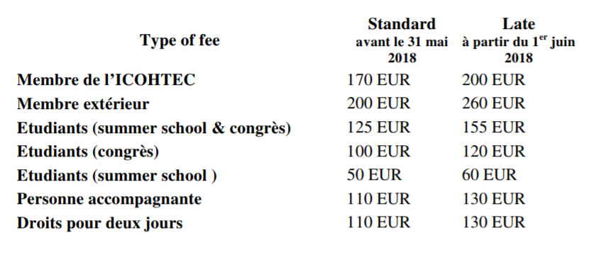
Le site du congrès international ICOHTEC (lundi 17 au samedi 21 juillet 2018 à Saint-Etienne) est à cette adresse.

